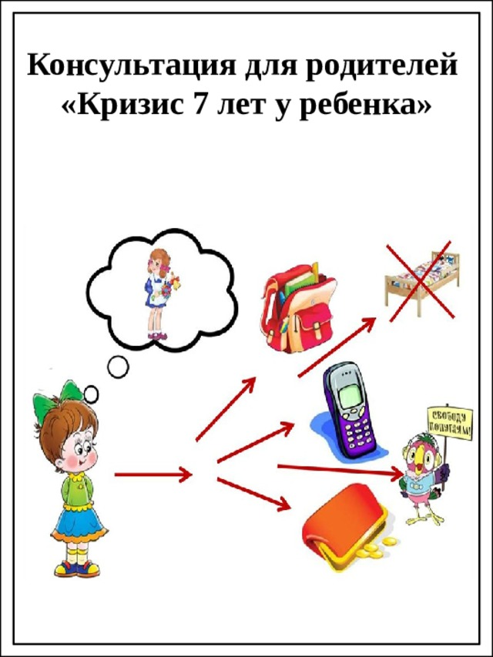

Старший дошкольный возраст — это переходная ступень в развитии, когда ребенок уже не дошкольник, но еще и не школьник. Давно замечено, что при переходе от дошкольного к школьному возрасту ребенок резко меняется и становится более трудным в воспитательном отношении. Что же происходит с ребенком и как ему помочь?
Негативная симптоматика кризиса, свойственная всем переходным периодам, в полной мере проявляется и в этом возрасте (негативизм, упрямство, строптивость и др.).
Как проявляется возрастной кризис 7 лет?
Наряду с этим появляются специфические для данного возраста особенности:
• нарочитость
• нелепость
• искусственность поведения
• паясничанье
• вертлявость
• клоунада.
Ребенок ходит вертлявой походкой, говорит писклявым голосом, корчит рожицы, строит из себя шута. Конечно, детям любого возраста (да порою и взрослым) свойственно говорить глупости, шутить, передразнивать, подражать животным и людям — это не удивляет окружающих и кажется смешным. Напротив, поведение ребенка в период кризиса семи лет имеет нарочитый, шутовской характер, вызывает не улыбку, а осуждение.

Каковы причины кризиса?
К концу дошкольного возраста дети утрачивают непосредственность и ситуативность реакций. Их поведение становится более независимым от различных воздействий среды, более произвольным. Манерничание и кривляние тоже связаны с произвольностью — ребенок сознательно принимает на себя какую-то роль, занимает какую-то заранее подготовленную внутреннюю позицию, видимо, не всегда адекватную ситуации, и затем ведет себя в соответствии с этой внутренней ролью. Отсюда и неестественность поведения, и неустойчивость, непоследовательность эмоций, и беспричинные смены настроения. Со временем это все пройдет. Останется же способность действовать не только под диктатом наличной ситуации, но и вне ситуативно, в соответствии со свободно принятой внутренней позицией. Останется сама внутренняя свобода выбора той или иной позиции, свобода конструировать свое личное отношение к различным жизненным ситуациям. Останется внутренний мир личности, мир чувств, пространство внутренних действий и работы воображения.
Как справиться с кризисом семи лет?
Советы для родителей
1. Прежде всего нужно помнить, что кризисы — это временные явления, они проходят, их нужно пережить, как любые другие детские болезни.
2. Будьте внимательны к ребенку, любите его, но не «привязывайте» к себе, пусть у него будут друзья, свой круг общения. Будьте готовы поддержать ребенка, выслушать и ободрить его. Залог успеха — доброжелательные и открытые отношения в семье.

Справиться с проблемой легче, когда она только возникла и не привела еще к негативным последствиям.
3. Причина острого протекания кризиса — несоответствие родительского отношения и требований желаниям и возможностям ребенка, поэтому необходимо подумать о том, все ли запреты обоснованы и нельзя ли дать ребенку больше свободы и самостоятельности.
4. Измените свое отношение к ребенку: он уже не маленький, внимательно отнеситесь к его мнениям и суждениям, постарайтесь его понять.
5. Тон приказа и назидания в этом возрасте малоэффективен, постарайтесь не заставлять, а убеждать, рассуждать и анализировать вместе с ребенком возможные последствия его действий.
6. Если ваши отношения с ребенком приобрели характер непрекращающейся войны и бесконечных скандалов, вам нужно на какое-то время отдохнуть друг от друга: отправьте ребенка к родственникам на несколько дней, а к его возвращению примите твердое решение не кричать и не выходить из себя во что бы то ни стало.

